当游戏下载并安装，在您第一次使用的时候，将可以看到下面的设置界面：
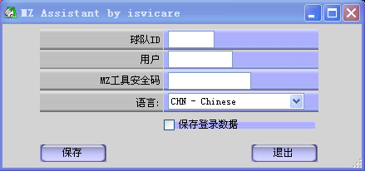
1
2
3
4

- 球队ID: 这个ID是在我们最初注册球队的时候自动分配的一组数字，可以在登陆游戏主页后的俱乐部/球队/我的球队 处找到该ID
- 用户: 您的登录游戏时使用的游戏帐号
- MZ工具安全码: 安全码是游戏方确认您的工具使用权限用的，从MZ服务器读取数据必须使用的一组数字，可以在登录游戏主页后的社区 / MZ 工具 / 用户档案 处 找到该安全码。
- 语言： 中文为: CHN-Chinese

在使用MZ Assistant时您需要按以下步骤输入您的安全码：
安全码正确设置才能正常使用工具。
a. 进入MZ/社区 / MZ 工具/工具列表
b. 选择MZ Assistant(目前版本为2.21) ，之后会出现协议，必须接受协议。
c. 在MZ工具列表下载MZ Assistant, 这不仅是下载软件的过程，也是软件在记录有多少人使用该软件的过程 ，所以，你必须进行该过程，即使您不下载完。
d.关闭浏览器。

以上填写正确并保存后如果出现以下提示：“No access to this tool ”这是因为没有完成以上操作步骤。
如果没有问题应该可以进入以下界面：
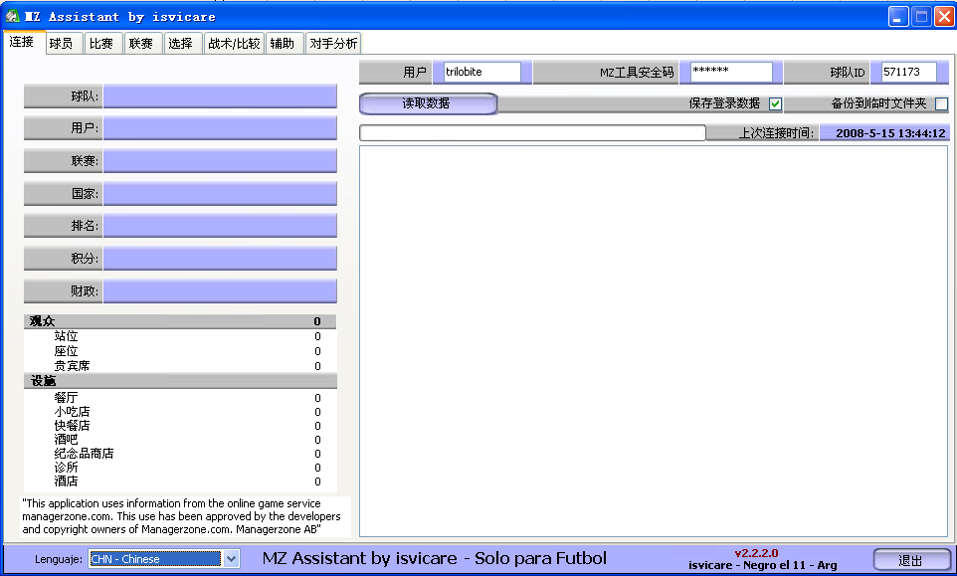
1
2

3
4
3
5

6

一、连接：
1-语言：从列表框中选择适合您阅读习惯的语言。
2- 保存登录数据：以加密的形式保存登录数据，如果您不需要，请不要勾选该选择框。.
3- 备份到临时文件夹：将XML文件保存到安装目录下的Temporary 目录.
4-读取数据： 从MZ读取游戏数据。
5-球场信息：包括球场容量及设施信息。
6-球队信息：在每次读取信息时更新，包括球队名称，登录ID，联赛级别，国家，排名，积分及球队资金等信息。

二、球员
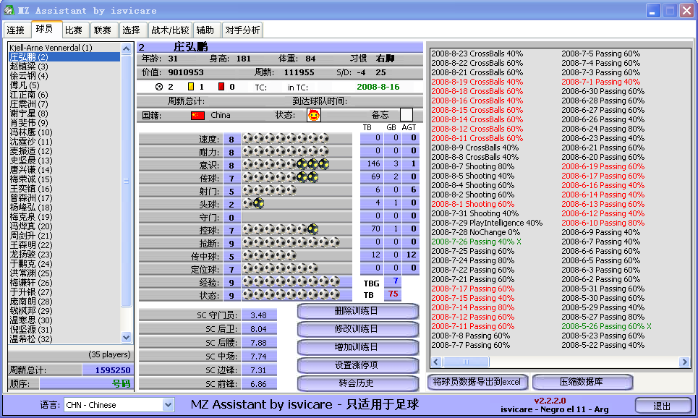
8
1
2
3
4
11
12
5
6
7
9
10

点击绿色框内某一属性可以对球员列表中的球员进行排序，排序方式可以在图中标签11处显示
1- 球员列表：目前您球队中的球员列表 ，点击单个球员可以看到他的详细属性信息。
2- 单个球员信息, 在此处你可以看到球员的一下信息:
a. 年龄, 身高, 体重, 习惯脚, 球员价值, 周薪, 出生赛季及出生日, 联赛进球数, 红、黄牌数量, 本赛季是否已进过训练营及目前是否在训练营。
b. 本赛季生日：如果本赛季已过生日，生日日期用绿色标识，如果本赛季尚未过生日，生日日期用红色标识。
c.周薪总计：所选球员到达俱乐部以来，您一共支付给该球员的薪水。
d. 到达俱乐部日期
e.国籍, 身体状况 及备忘录
3-球员训练情况：包括日期、训练项目和训练效率。
4-SC评分：这是一种在其他软件中经常使用的球员能力计算方法，它可以帮助你了解球员特征。目前采用的是SC默认值，在以后的版本中您将可以自己修改各个位置球员的默认SC值。
5-删除、增加及修改训练日：在MZ服务器无法登录 或者因为时间原因读取训练数据时，这些功能可以使我们轻松删除或者增加训练日。下面的图片显示如何记录信息。

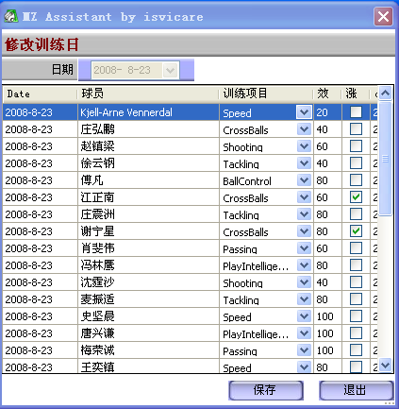

6 -设置涨停项：可以标识球员的训练项目是涨或不涨。
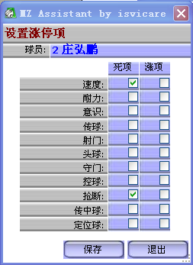

7-转会历史：可以查看球队的转会历史，如果您是MZ会员，将可以查看到更多的转会信息。.

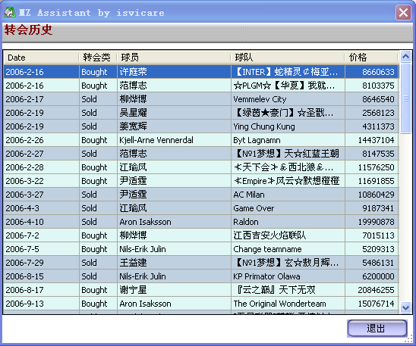
- 周薪总计： 您球队中所有球员周薪总和。
- 将球员数据导出到EXCEL: 将球员数据导出为一个EXCEL可以读的CSV文件。
10-压缩数据库：数据库通常在删除纪录时，并不是真正删除，实际是作删除标记（性能的原因）。 有的数据库（如foxpro)有真正物理删除的指令，而access没有，只能采用压缩修复。Access数据库的“压缩修复”其实是把现存的数据抽出，并存于新表，新表存好后，即改为旧表之名而名之，这样做便可以释Access表中被删的纪录空间。鉴于此，最好您每个月至少执行一次该功能，以减小数据库的尺寸。
备份一个MZMGR.MDB 数据库文件是必要的。
11-当前球员排列顺序
12-球员训练营信息：将鼠标移到训练营图标处，您可以看到该球员在训练营的训练及训练营起始日期，如下图所示：
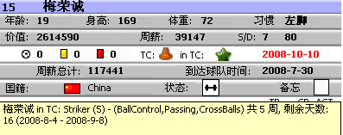
12

三、比赛
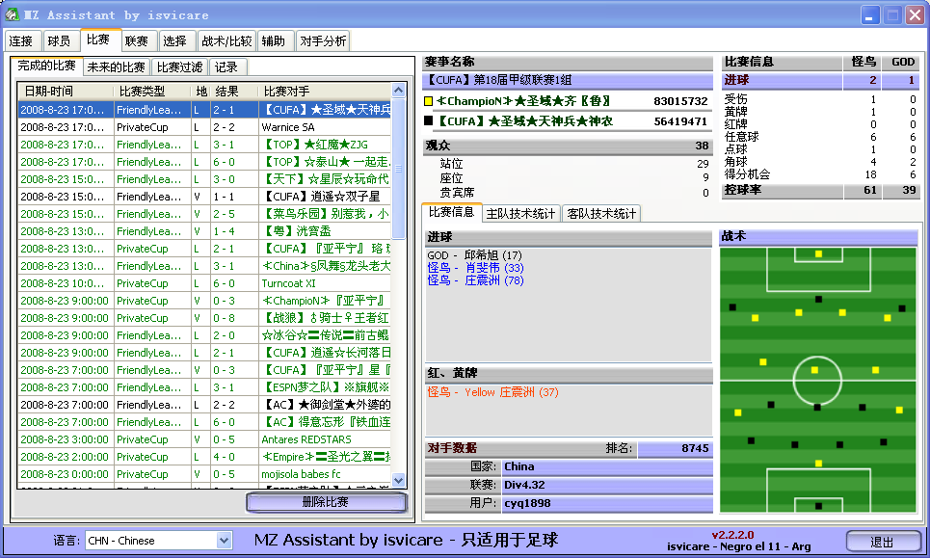
1
2
3
4
6
7
5
8

1-已完成的比赛,：
a.字体的颜色取决于您的球队比赛结果，绿色代表胜利，黑色代表平局，红色代表失利。
b. L =主场（local） or V = 客场(visitor).其余两列位比赛结果及比赛对手。

2 -未来的比赛：显示将到来的25场比赛。让您知道您的球队接下来的对手，以制定战术
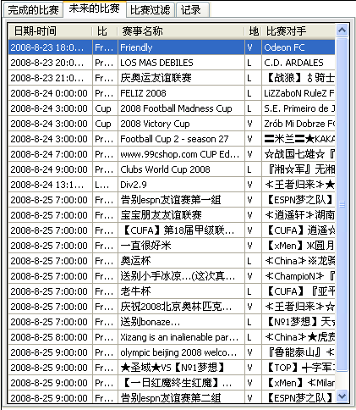

3-比赛过滤：
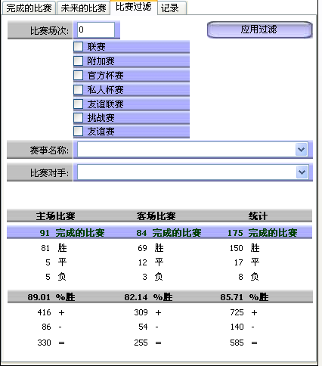

4 -记录：在这里您可以看到您的球员在比赛中主要属性的平均表现情况。

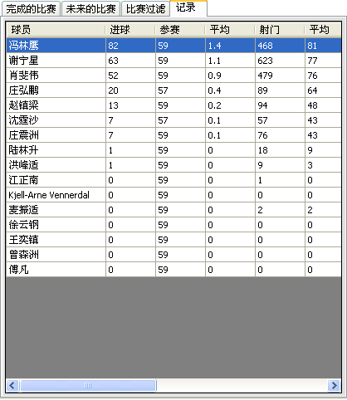

- 比赛信息：包括主、客队上场球员价值，球场观众人数，以及比赛中的一些技术统计如角球，任意球，比分等。
- 进球及红、黄牌 (Blue appear in our goals) and incidence (Yellow card when Yellow and Red Cross or when Double Yellow)
- 比赛中主、客队使用的战术图
8-比赛中每个队员的技术统计：如进球，传球，抢断，有效处理球次数等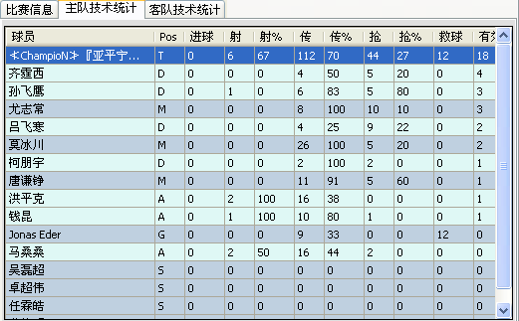
四、联赛
显示所选择赛季的联赛赛程及已完成比赛的比赛结果，在联赛赛程及联赛排名中，您的球队用蓝色标识。如果您的球员已经转会、开除或退役，那么在联赛球员表现统计表中，该球员的姓名前将自动加上“# #”并且在：Active(球员是否还在队中?)处标记“N”，表示该球员已经不在您的球队中效力。
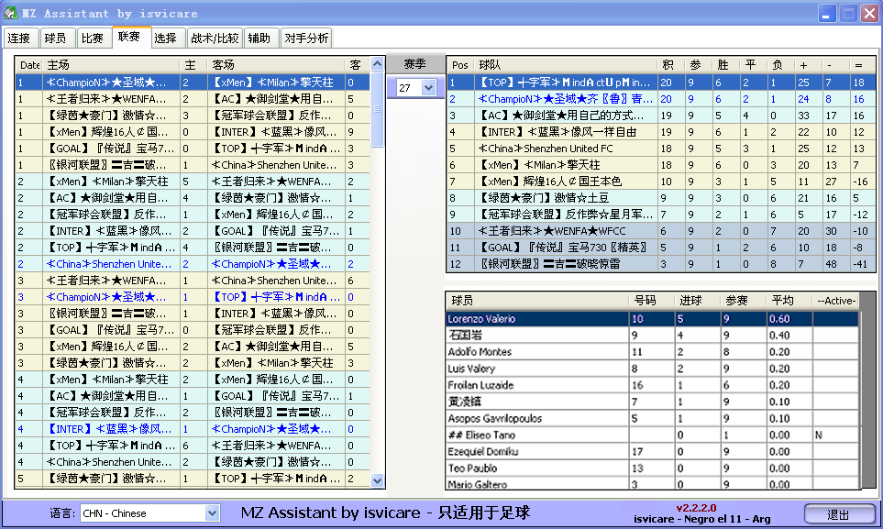
五、选择
可根据SC评分来选择球员或战术。
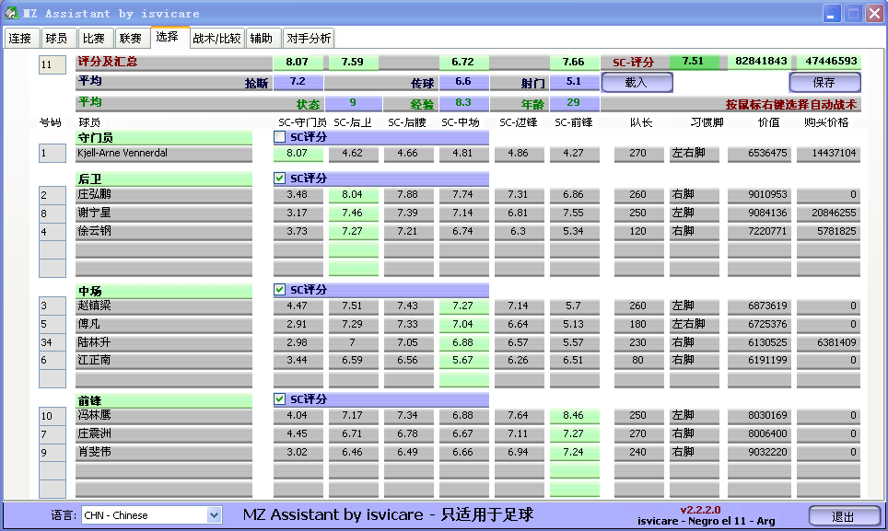

六、战术/比较
该处有2项用途：
- 浏览战术信息：如球员位置，战术风格，拼抢度等。
- 比较球员：可以比较球员及显示球员的SC值，比较时可以增加或者删除能力球。

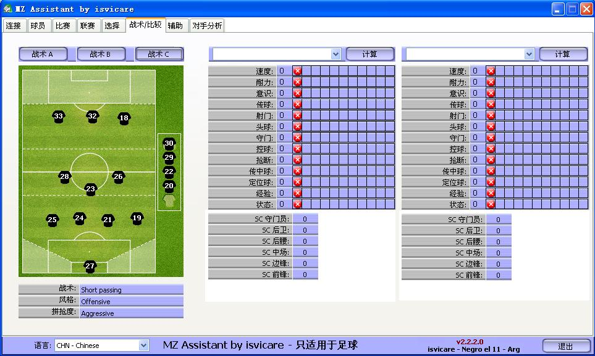
1
2

七、辅助
这里我们可以看到训练场上球员和教练分布情况，还有转会计算器和球场建设计算。
- 训练场： 可以查看球员是否在正确的训练区域，教练用红色球衣标识。
- 转会计算器：计算转会收益。
- 球场计算：查看球场建设情况及计算球场建设费用
- 根据观众人数计算比赛收入及支出。
- 输入观众人数可以由4计算出比赛收入。

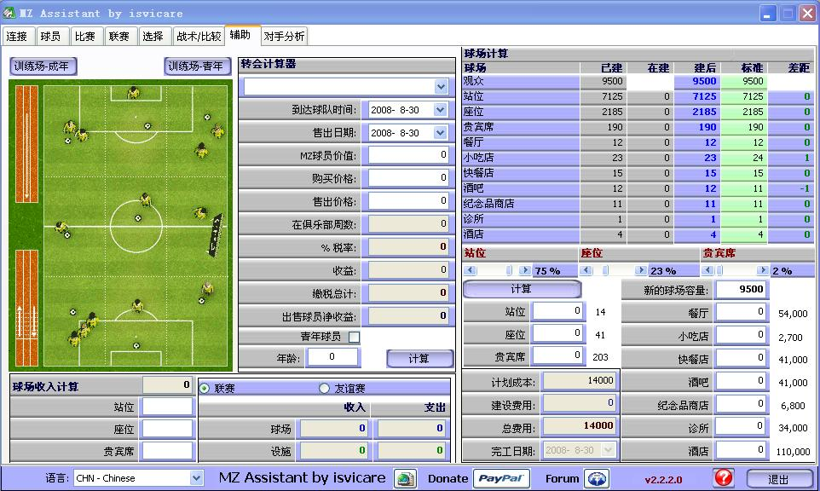
1
2
3
4
5

八、对手分析
对手分析：可以输入对手球队ID或者直接从列表框中选择对手，在选择比赛类型和比赛场次后可以查看对手相关比赛的技术统计。
